Maximální výkon v malém balení
B&R představuje novou řadu průmyslového PC 2100 s nejnovější technologií procesorů Intel® Atom
Nové panelové PC od společnosti B&R je plnohodnotný PC systém, jehož výjimečný výkon je ukryt v ultra-kompaktním tělu. Inovativní design tohoto systému využívá nejnovější technologie procesorů Intel® Atom, které představují velký pokrok ve výkonnosti embedded systémů. V případě poměru cena/výkon nemůže být dosaženo lepších výsledků.
Z každého B&R průmyslového panelu druhé generace je pomocí technologie PC 2100 velice jednoduché vytvořit plnohodnotné průmyslové panelové PC. PC 2100 má stejné rozměry jako Display Link, popř. DVI receiver, takže jejich náhrada a rozšíření průmyslového panelu na průmyslové PC již nemůže být jednodušší.
Škálovatelné a bezúdržbové
K dispozici jsou jedno, dvou či čtyř jádrové procesory Intel® Atom, které nabízí škálovatelnost pro jakoukoli aplikaci. V případě použití nejvýkonnějšího procesoru z řady Intel® Atom je dokonce možné dosáhnout ještě většího výkonu než s procesorem Intel CoreTM i3. PC 2100 je naprosto bezúdržbový systém, a to díky absenci jakékoli rotující části jindy používané například pro aktivní chlazení, HDD, apod. Mezi standardní vybavení PC patří dva gigabitové ethernetové porty, jeden USB 2.0 port a jeden USB 3.0 port. Pomocí zásuvných modulů můžeme PC rozšířit o průmyslové sběrnice jako je Ethernet Powerlink, CAN a jiné. Dostatek úložného prostoru pro systém, program, apod. zajistí CFast karty s technologií MLC a velikostí až 60GB.
Optimální grafický výkon
Grafické jádro použité v procesorech Intel® Atom je odvozeno od technologie Core i procesorů umožňující zobrazení grafiky až ve Full HD rozlišení. V tomto segmentu průmyslových PC je to poprvé, co procesor podporuje DirectX 11. Tento standard nabízí mnohem větší možnosti grafické podpory pro SCADA popř. HMI systémy.

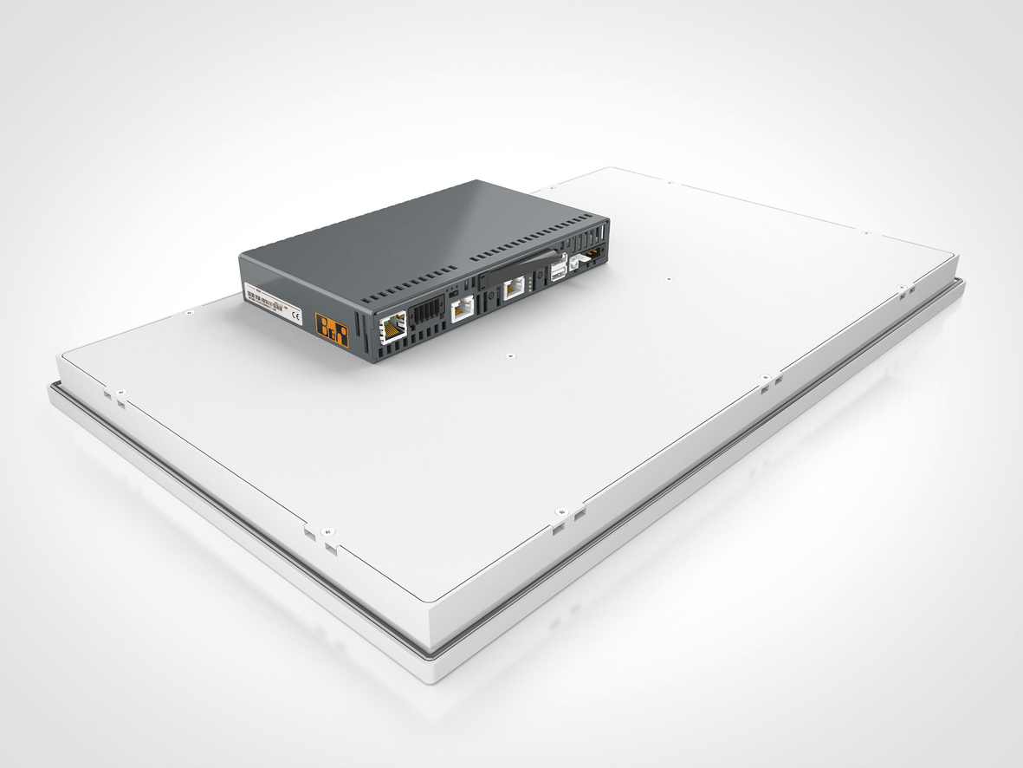
PC modul pro systém Panel PC 2100 od B&R nabízí mnohem větší výkon, než by se z jeho rozměrů dalo očekávat.

O společnosti B&R
Společnost B&R, jako jedna z divizí skupiny ABB, je celosvětovým lídrem v oblasti průmyslové automatizace se sídlem v Rakousku. B&R kombinuje nejmodernější technologie s pokročilým inženýrstvím a poskytuje zákazníkům v téměř každém průmyslovém odvětví kompletní řešení pro automatizaci strojů a výrobních zařízení, řízení pohybu, HMI a integrovanou bezpečnostní techniku. Díky komunikačním standardům pro průmyslový internet věcí, včetně OPC UA, POWERLINK a openSAFETY, a svému vývojovému prostředí Automation Studio B&R neustále stanovuje trendy v automatizaci. Inovativní duch, který udržuje společnost B&R na špici průmyslové automatizace, je poháněn závazkem zjednodušovat procesy a překonávat očekávání zákazníků. Další informace naleznete na adrese www.br-automation.com.
Více informací najdete na www.br-automation.com

